GAMBARAN TINGKAT PENGETAHUAN ASUPAN NUTRISI YANG SEIMBANG PADA SISWA KELAS 5 DI SDN 002 KOTA SAMARINDA

KARYA TULIS ILMIAH
Untuk Memenuhi Sebagai Syarat
Memperoleh Gelar Ahli Madiyah Keperawatan
Universitas Muhammadiyah Kalimantan Timur



DIAJUKAN OLEH :
RIZKY AULIA NISA
17111024160207
PROGRAM STUDY DIPLOMA III KEPERAWATAN
FAKULTAS ILMU KESEHATAN DAN FARMASI
UNIVERSITAS MUHAMMADIYAH KALIMANTAN TIMUR
SAMARINDA
2019
Gambaran Tingkat Pengetahuan Asupan Nutrisi yang Seimbang pada Siswa Kelas 5 di SDN 002 Kota Samarinda

KARYA TULIS ILMIAH
Untuk Memenuhi Sebagai Syarat
Memperoleh Gelar Ahli Madiyah Keperawatan
Universitas Muhammadiyah Kalimantan Timur

DIAJUKAN OLEH :
RIZKY AULIA NISA
17111024160207
PROGRAM STUDY DIPLOMA III KEPERAWATAN
FAKULTAS ILMU KESEHATAN DAN FARMASI
UNIVERSITAS MUHAMMADIYAH KALIMANTAN TIMUR
SAMARINDA
2019
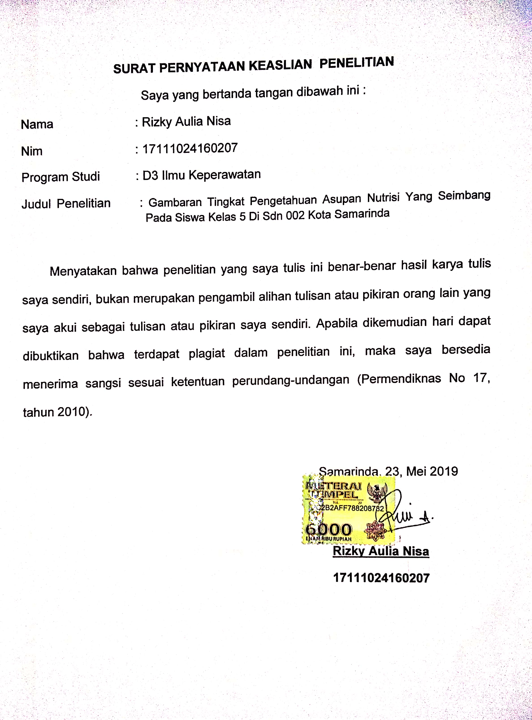

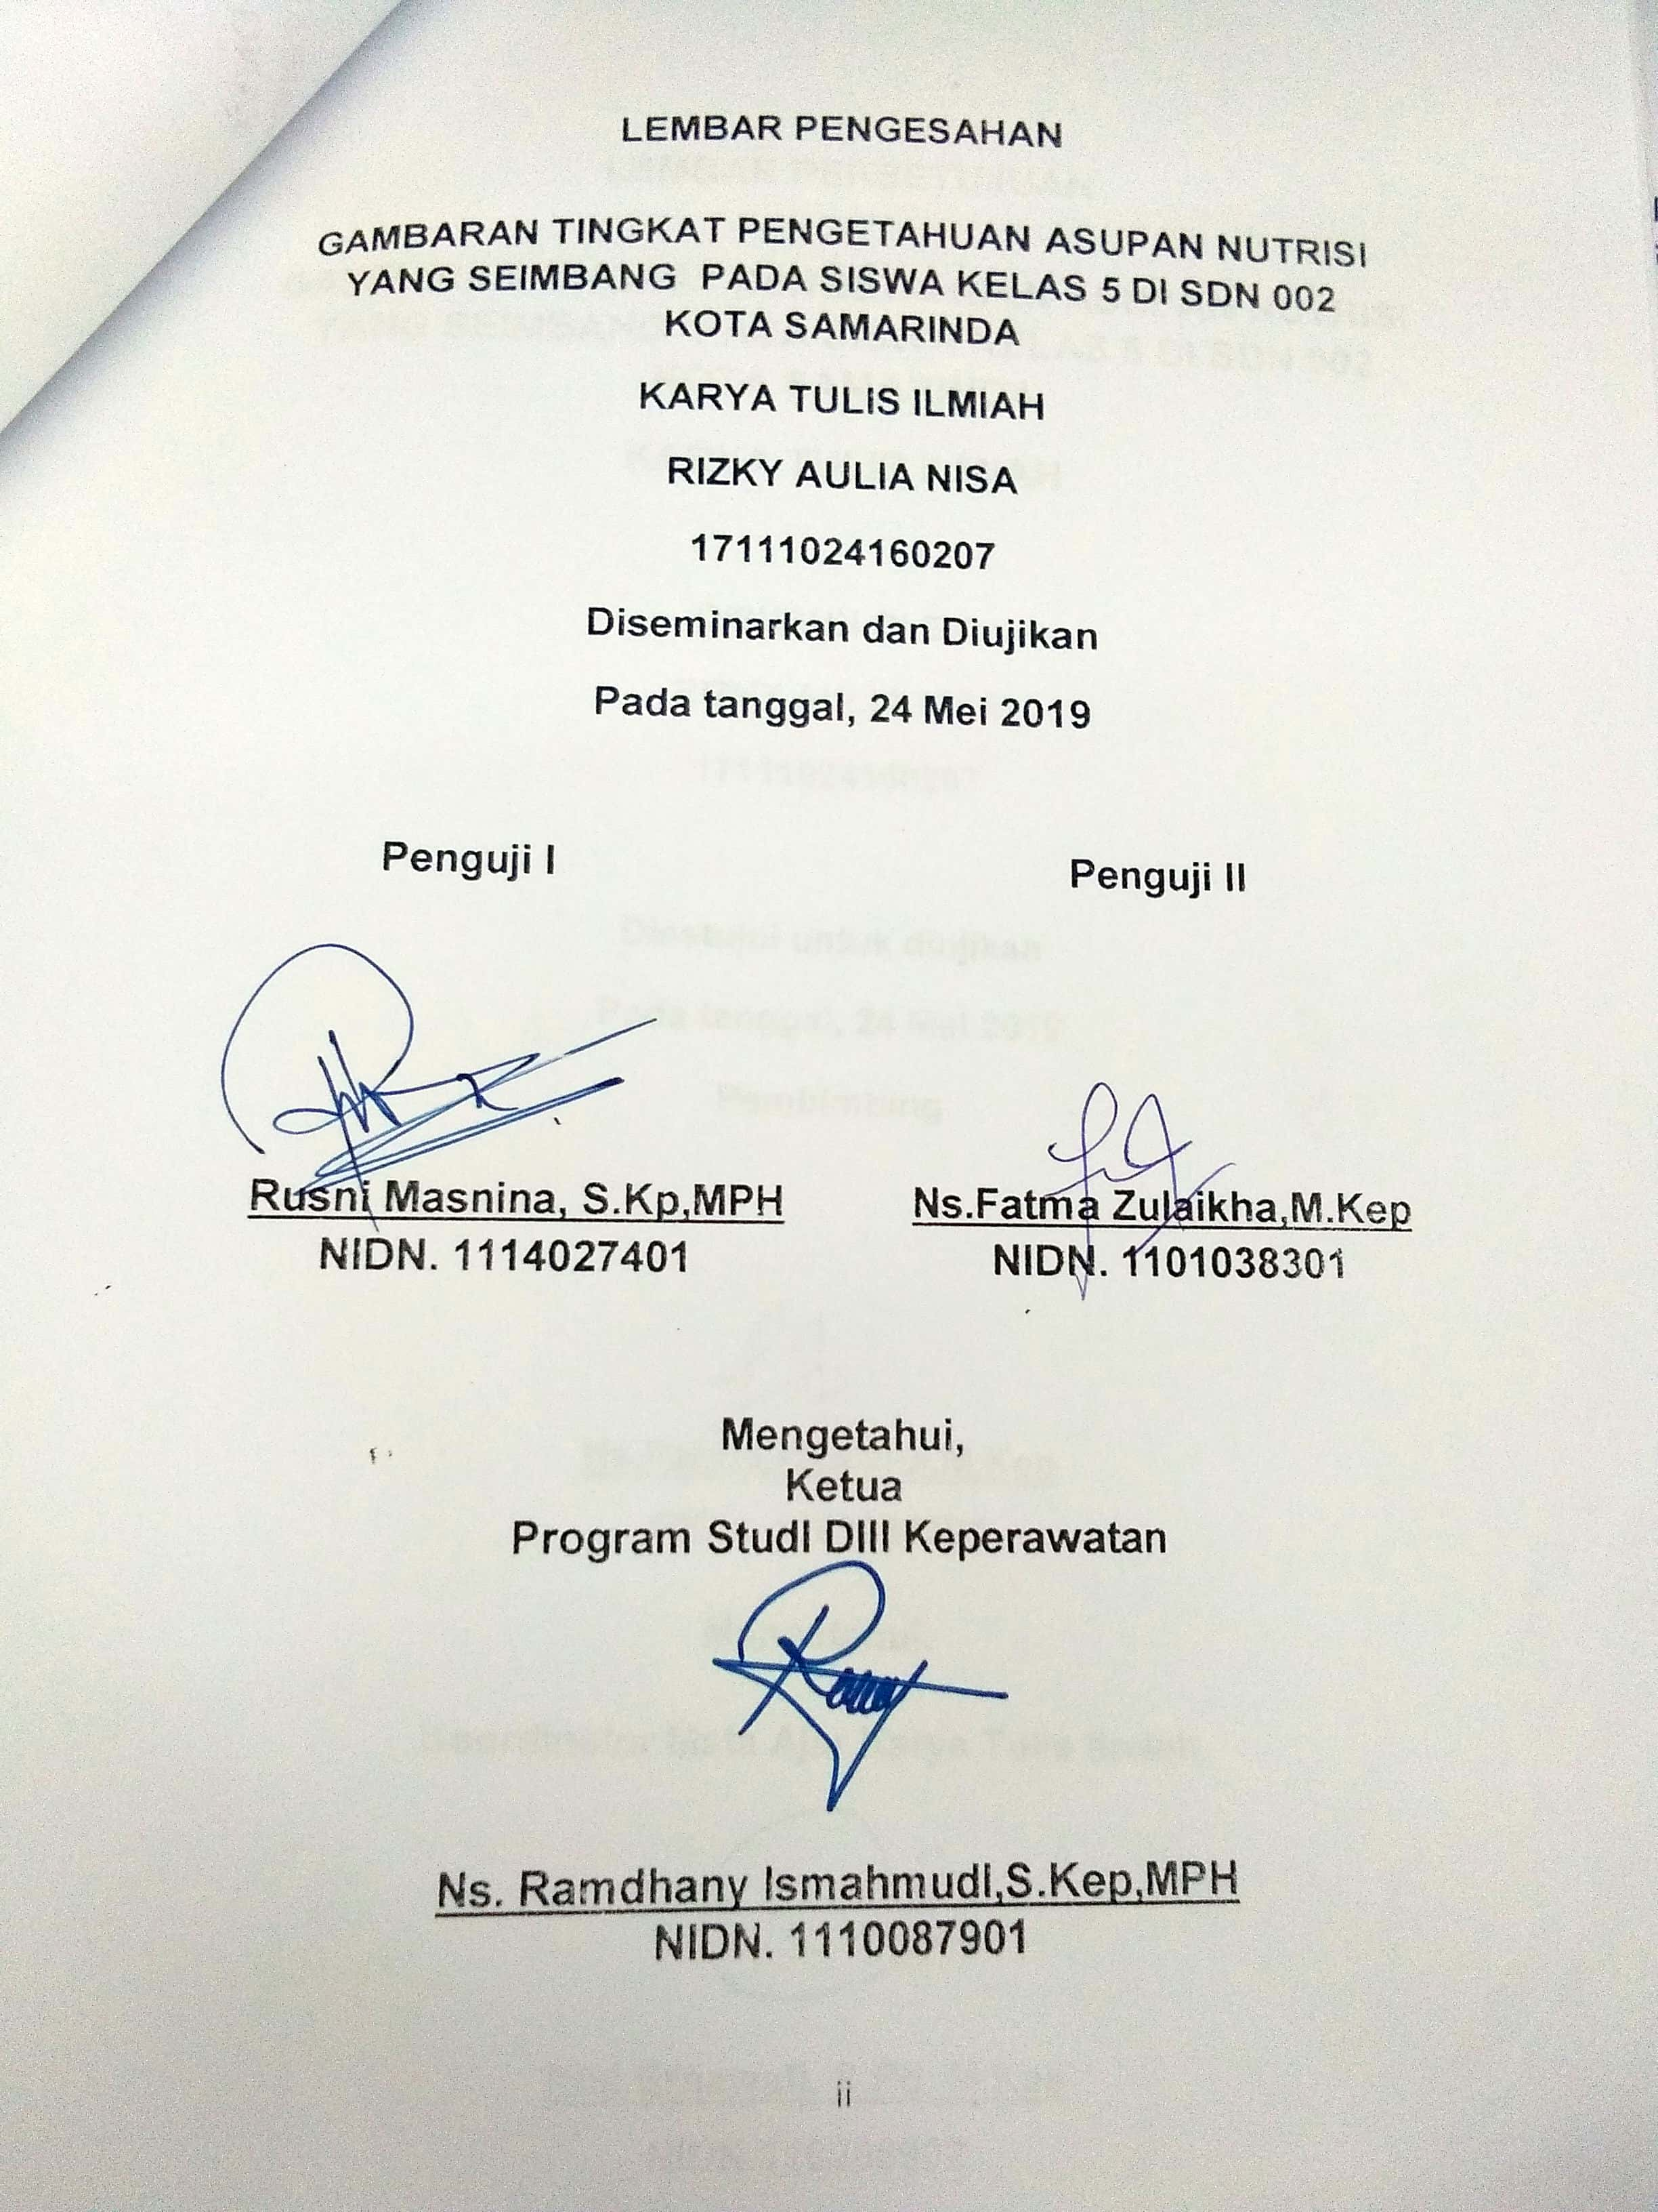
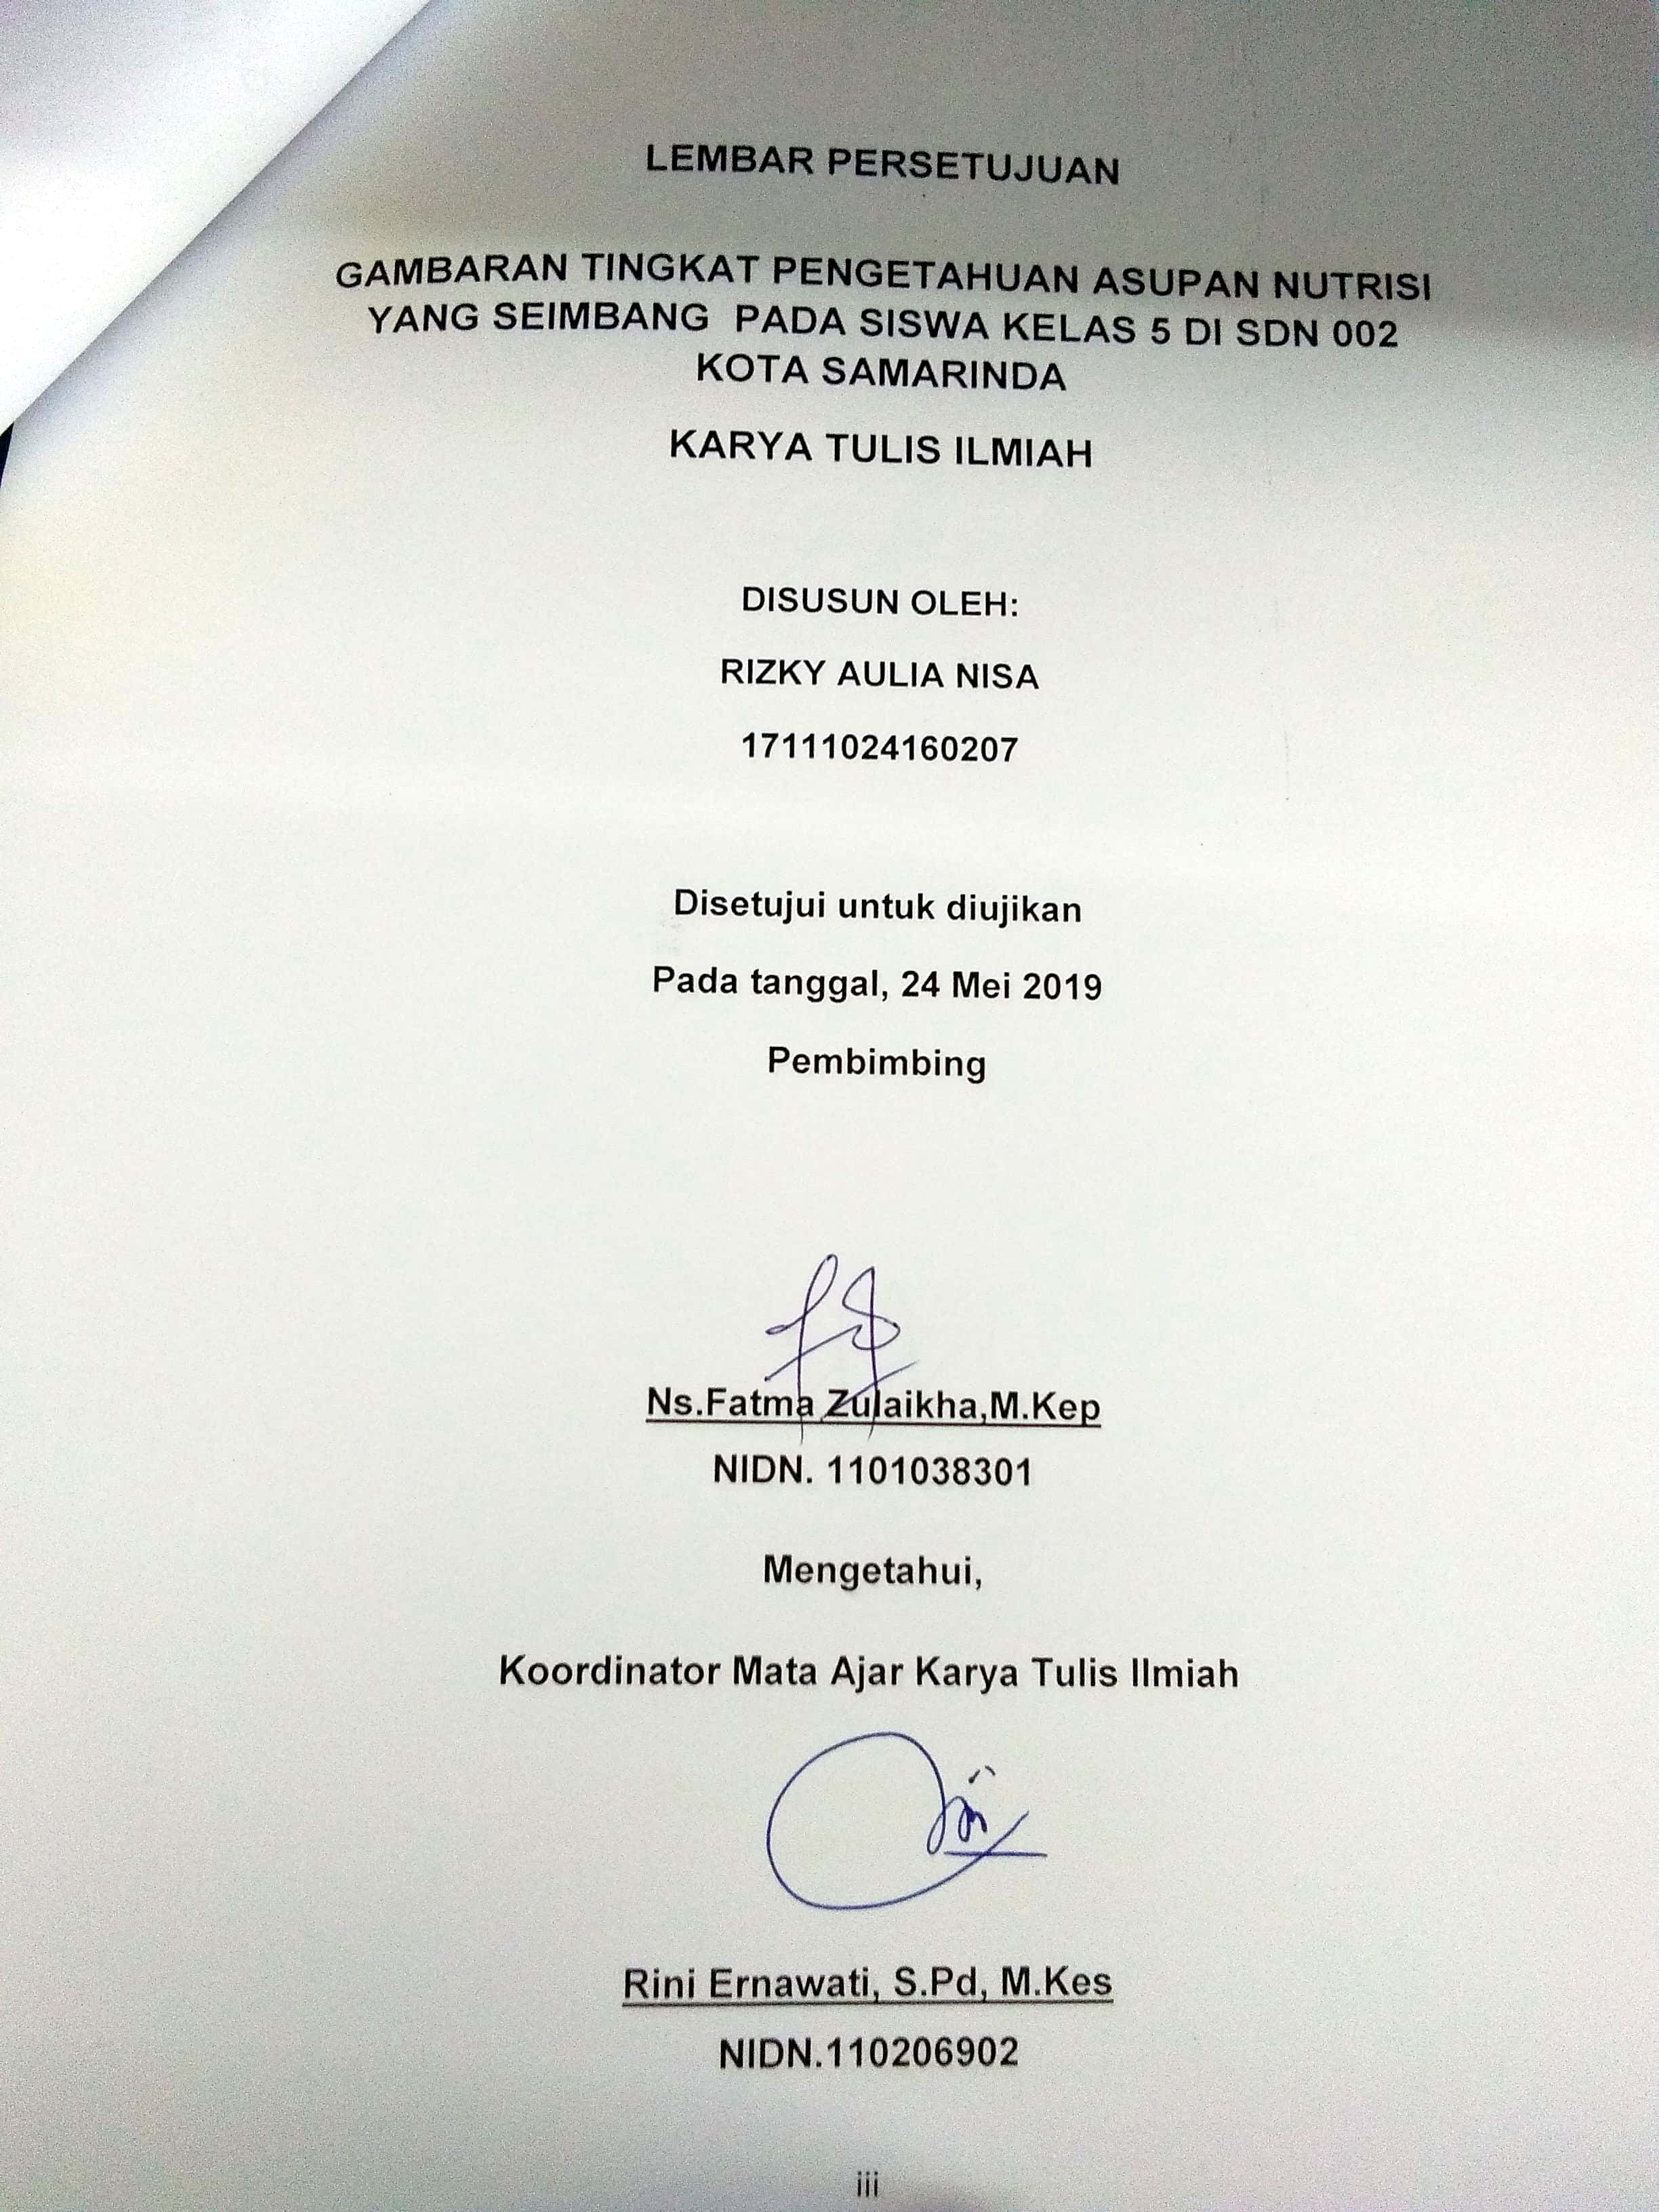

Gambaran Tingkat Pengetahuan Asupan Nutrisi yang Seimbang pada Siswa Kelas V SDN 002 Samarinda
Rizky Aulia Nisa¹, Fatma Zulaikha²
INTISARI
Latar Belakang : Asupan nutrisi yang seimbang adalah zat-zat gizi yang dapat memberikan energi seperti asupan yang mengandung karbohidrat, lemak, dan protein. Agar proses pertumbuhan dan perkembangan anak usia sekolah tidak terganggu, diperlukan asupan makanan yang mengandung gizi seimbang. Tujuan : Peneliti bertujuan untuk mengetahui gambaran tingkat pengetahuan asupan nutrisi yang seimbang pada siswa SDN 002 Samarinda. Metode : Penelitian ini menggunakan rancangan deskriptif, dilaksanakan di SDN 002 Samarinda. Populasi dalam hasil penelitian ini adalah dari berusia 10-12 tahun, berjumlah 42 orang untuk siswa kelas V. Peneliti menggnakan kesioner sebagai instrument penelitian. Hasil : Dari hasil penelitian Gambaran tingkat pengetahuan asupan nutrisi yang seimbang pada siswa kelas V SDN 002 Samarinda, menunjukan bahwa hampir keseluruhan dari responden berpengetahuan baik yaitu (83,3%). Kesimpulan : Dari hasil penelitian di SDN 002 Samarinda didapatkan tingkat pengetahuan baik sebanyak (83,3%). Kata kunci : Pengetahuan

¹Mahasiswa Program Studi DIII Keperawatan Universitas Muhammadiyah Kalimantan Timur
²Dosen Program Studi DIII Keperawatan Universitas Muhammadiyah Kalimantan Timur
Description of the Level of Knowledge of Nutrition Balance in Class V Students of SDN 002 Samarinda
Rizky Aulia Nisa¹, Fatma Zulaikha²
ABSTRAC
Background : Balanced nutritional intake is nutrients that can provide energy such as intake containing carbohydrates, fats, and proteins. In order for the process of growth and development of school-aged children to be undisturbed, food intake that contains balanced nutrition is needed. Objective : The researcher aimed to knew describe the level of knowledge of balanced nutritional intake in students of Samarinda Elementary School 002. Method : This study used a descriptive design, carried out at SDN 002 Samarinda. The population in the results of this study were from 10-12 years old, totaling 42 people for class V students. Researchers used questionnaires as a research instrument. Results : From the results of the study An overview of the level of knowledge of balanced nutritional intake in fifth grade students of SDN 002 Samarinda, showed that almost all of the respondents were well-informed (83.3%). Conclusion : From the results of research at SDN 002 Samarinda, there was a good level of knowledge (83.3%).
Keywords : Knowledge

¹Student of Nursing Universitas Muhammadiyah Kalimantan Timur
²Lecturers of Nursing Universitas Muhammadiyah Kalimantan Timur

KATA PENGANTAR

بِسْمِ اللّهِ الرَّحْمَنِ الرَّحِيْمِ
Alhamdulillahirobbil alamin, segala puji bagi Allah SWT yang telah melimpahkan rahmat dan hidayah-Nya sehingga penyusunan Kaya Tulis Ilmiah ini dapat terselaikan. Karya Tulis Ilmiah ini disusun untuk memenuhi salah satu syarat dalam menempuh ujian akhir program Diploma III Keperawatan Universitas Muhammadiyah Kalimantan Timur dengan judul “Gambaran Tingkat Pengetahuan Asupan Nutrisi Yang Seimbang Pada Siswa Kelas 5 DI SDN 002 Kota Samarinda”.
Dalam penyusunan karya tulis ilmiah penelitian ini penulis banyak mendapatkan bimbingan dan dorongan dari berbagai pihak untuk itu perkenankan penulis mengucapkan terima kasih kepada:
1. Bapak Prof Dr. Bambang Setiadji selaku Rektor Universitas Muhammadiyah Kalimantan Timur.
2. Bapak Ghozali, MH, M.Kes selaku Dekan Fakultas Ilmu Kesehatan & Farmasi Universitas Muhammadiyah Kalimantan Timur.
3. Bapak H. Partono selaku Kepala Sekolah SDN 002 Kota Samarinda.
4. Bapak Ns. Ramdhany Ismahmudi,S.Kep, MPH selaku ketua Program Studi Diploma III Keperawatan Universitas Muhammadiyah Kalimantan Timur.
5. Ibu Rusni Masnina, S.Kp, MPH, selaku penguji I yang telah meberikan arahan dalam proses perbaikan karya tulis ilmiah ini.
6. Ibu Ns.Fatma Zulaikha, M.kep selaku pembimbing dan penguji II yang telah banyak membantu penelitian dalam mengerahkan, membimbing selama proses pembuatan karya tulis ilmiah ini.
7. Kepada selruh dosen dan staf di Universitas Muhammadiyah Kalimantan Timur yang memberikan masukan dan motivasi dalam penyusunan karya tulis ilmiah ini.
8. Terima Kasih saya sampaikan secara istimewa kepada kedua orang tua tercinta, kepada Bapak Baijuri, S.sos dan Ibu Siti Mariam yang tidak ada henti dalam memberikan semangat, dukungan motovasi, dan perhatiannya kepada penulis sehingga penulis dapat menyelesaikan karya tulis ilmiah ini.
9. Kepada saudara-saudara terkasih dan tercinta Kakak Nisa Novita Sari dan Adik-adik saya Rizka Meidina Zahra dan Tasya Dinda Zahra yang selalu menjadi penghibur dan penyemangat.
9. Kepada teman-teman seperjuangan saya yaitu Anti Rukmana, Asti, Siti Maisarah, Erna Anggun Saputri, Firdaus, Fitri Handayani, Amalia putri dan Muhammad Abdul Rasyid yang telah memberikan semangat dan dukungannya kepada saya selama mengerjakan karya tulis ilmiah ini.
10. Dan seluruh sahabat DIII Keperawatan kelas 3B Universitas Muhammadiyah Kalimantan Timur.
11. Semua pihak, yang tidak dapat penulis sebutkan satu persatu namun tanpa mengurangi rasa hormat yang telah membantu penulis. Terma kasih banyak.
Penulis sampaikan ucapan terima kasih kepada semua pihak yang telah membantu, baik secara langsung maupun tidak langsung dalam penyelesaian tugas akhir ini, semoga Allah SWT senantiasa memberikan rahmat, karunia, dan berkahnya pada kita semua, Aamiin.

Samarinda, Januari 2019

Penulis

DAFTAR ISI
HALAMAN
HALAMAN SAMPUL
HALAMAN JUDUL ............................................................................ i
HALAMAN PENGESAHAN .............................................................. ii
HALAMAN PERSETUJUAN ............................................................. iii
MOTTO ............................................................................................ iv
INTISARI .......................................................................................... v
ABSTRAC ........................................................................................ vi
KATA PENGANTAR ........................................................................ vii
DAFTAR ISI ..................................................................................... x
DAFTAR TABEL .............................................................................. xiii
DAFTAR GAMBAR ........................................................................... xiv
DAFTAR LAMPIRAN ........................................................................ xv
BAB I PENDAHULUAN
A. Latar Belakang ........................................................................... 1
B. Rumusan Masalah ..................................................................... 3
C. Tujuan Penelitian ....................................................................... 3
D. Manfaat Penelitian ..................................................................... 4
BAB II TINJAUAN PUSTAKA
A. Telaah Pustaka .......................................................................... 5
B. Kerangka Teori Penelitian ......................................................... 20
C. Kerangka Konsep Penelitian ..................................................... 21
BAB III METODOLOGI PENELITIAN
A. Rancangan Penelitian ............................................................... 22
B. Populasi dan Sampel ............................................................... 22
C. Waktu dan Tempat Penelitian ................................................. 24
D. Definisi Operasional ................................................................ 24
E. Instrumen Penelitian ................................................................ 25
F. Uji Validitas dan Reabilitas ...................................................... 25
G. Teknik pengumpulan Data ...................................................... 26
H. Teknik Analisa Data ................................................................ 27
I. Etika Penelitian ......................................................................... 29
J. Jalannya Penelitian .................................................................. 30
BAB IV HASIL PENELITIAN DAN PEMBAHASAN
A. Gambaran Umum Lokasi Penelitian ....................................... 35
B. Hasil Penelitian ....................................................................... 36
C. Analisa Univariat ..................................................................... 39
D. Pembahasan .......................................................................... 40
E. Keterbatasan Penelitian ......................................................... 41
BAB V KESIMPULAN DAN SARAN
A. Kesimpulan .............................................................................. 42
B. Saran ....................................................................................... 43
DAFTAR PUSTAKA ..................................................................... 45

DAFTAR TABEL

Tabel 2.1 Kebutuhan Zat Gizi Makro dan Mikro Anak Sekolah
Tabel 4.1 Distribusi frekuensi karakteristik responden berdasarkan umur di SDN 002 Samarinfda kelas V tahun 2019
Tabel 4.2 Distribusi frekuensi karakteristik responden berdasarkan jenis kelamin di SDN 002 Samarinda kelas V tahun 2019
Tabel 4.3 Distribusi frekuensi responden berdasarkan tingkat pengetahuan yang dimiliki siswa kelas V di SDN 002 Samarinda

DAFTAR GAMBAR
Gambar 2.1 Kerangka Teori Penelitian
Gambar 2.2 Kerangka Konsep Penelitian

DAFTAR LAMPIRAN
Lampiran 1 Lembar penjelasan Penelitian
Lampiran 2 Lembar Persetujuan Menjadi Responden
Lampiran 3 Kuisioner Penelitian
Lampiran 4 Statistik Umur pada siswa kelas V SDN 002 Samarinda
Lampiran 5 Statistics jenis kelamin siswa kelas V SDN 002 Samarinda
Lampiran 6 Statistics Pengetahuan siswa kelas V SDN 002 Samarinda
Lampiran 7 Hasil Uji Validitas
Lampiran 8 Hasil Penelitian

BAB I
PENDAHULUAN
A. Latar Belakang Masalah
Menurut Almatsier (2009) zat-zat gizi yang dapat memberikan energi adalah karbohidrat, lemak, dan protein, oksidasi zat-zat gizi ini menghasilkan energi yang diperlukan tubuh untuk melakukan kegiatan atau aktivitas. Ketiga zat gizi termasuk zat organik yang mengandung karbon yang dapat dibakar, jumlah zat gizi yang paling banyak terdapat dalam pangan dan disebut juga zat pembakar.
Agar proses pertumbuhan dan perkembangan anak usia sekolah tidak terganggu, diperlukan asupan makanan yang mengandung gizi seimbang. Pertumbuhan dan perkembangan pada anak usia sekolah dapat terjadi apabila tubuh memperoleh asupan yang mengandung gizi seimbang, sehingga memungkinkan pertumbuhan fisik, perkembangan otak, kemampuan kerja dan kesehatan secara umum (Diana, 2011).
Pada anak SD usia ini pemberian makanan untuk anak laki-laki dan perempuan mulai dibedakan perbedaan pemberian makanan antara laki-laki dan perempuan ialah porsi makan pada anak laki-laki cukup banyak daripada porsi makan anak perempuan. Hal ini dikarenakan, aktivitas pada anak laki-laki lebih banyak dari pada anak perempuan (Diana, 2011).
Untuk memenuhi kebutuhan energi dan zat gizi, anak terkadang makan hingga 5 kali sehari. Namun, sebaiknya anak tetap diajari untuk makan 3 kali sehari dengan menu gizi yang tingi, yaitu sarapan, makan siang, dan makan malam. Anak juga perlu untuk diajari sarapan pagi agar dapat berpikir dengan baik di sekolah.
Berdasarkan hasil survey dari tahun 1998 hingga tahun 2000 ada penurunan prevalensi gizi buruk dari 10,1% menjadi 7,53% dan gizi kurang dari 19,00% menjadi 17,13%. Namun dari tahun 2001 hingga tahun 2005, prevalensi gizi kurang dan gizi buruk justru meningkat, prevalensi gizi buruk pada tahun 2001 adalah 6,30% meningkat menjadi 8,80% pada tahun 2005, sedangkan prevalensi gizi kurang meningkat dari 19,80% menjadi 28,00%. Angka angka ini menurun pada tahun 2007 yaitu prevalensi gizi kurang 13,00% dan gizi buruk 5,40%.
Pada tahun 2010, prevalensi gizi kurang tetap (13,00%) sedangkan gizi buruk menjadi 4,90%. Prevalensi gizi lebih pada balita di tahun 2007 adalah 4, 30% yang naik dari tahun 2003 yang besarnya adalah 2,24%. Pada tahun 2010 prevalensi gizi lebih naik menjadi 5,80%. Indikator ini memberikan gambaran tentang status nutrisi anak yang sifatnya umum dan tidak spesifik (Depkes, 2011).
Dari hasil studi pendahuluan pada tanggal 6 bulan desember tahun 2018 dari 20 siswa kelas 5 SDN 002 Samarinda, Kec Sungai Kunjang pada 10 orang memiliki kebiasaan jajan sembarangan dan hanya 10 orang yang paham dengan makanan nutrisi yang seimbang, pada siswa siswi kelas 5 hanya, 15 orang menyukai buah-buahan dan sayur-sayuran dan 5 orang tidak menyukai sayur-sayuran dan buah-buahan.
Alasan penulis mengambil penelian di sd ini karena ingin mengetahui bagaimana tingkat pengetahuan anak di SDN 002 tentang asupan nutrisi yang seimbang pada anak sd kelas 5.
B. Rumusan Masalah
Berdasarkan uraian pada latar belakang di atas, maka adapun rumusan masalahnya adalah :
Bagaimanakah Gambaran Tingkat Pengetahuan Asupan Nutrisi Yang Seimbang Pada Anak Sekolah Dasar Kelas 5 Di SDN 002 Samarinda.
C. Tujuan Penelitian
1. Tujuan Umum
Mengetahui Gambaran Tingkat Pengetahuan Asupan Nutrisi Yang Seimbang Pada Anak Sekolah Dasar Kelas 5 Di SDN 002 Samarinda.
2. Tujuan Khusus
a. Untuk mengidentifikasi karakteristik responden siswa kelas 5 di SDN 002 Samarinda yang meliputi usia dan jenis kelamin.

b. Untuk mengidentifikasi tingkat pengetahuan siswa siswi SDN 002 tentang nutrisi yang seimbang.
D. Manfaat Penelitian
1. Bagi Responden
Diharapkan penelitian ini bisa menjadi sumber informasi bagi siswa siswi Kelas 5 Di SDN 002 Samarinda yang memeiliki pengetahuan kurang terkait asupan nutrisi yang seimbang.
2. Bagi Institusi
Sebagai masukan bagi institusi dan hasilnya dapat digunakan sebagai awal untuk penelitian.
3. Bagi Peneliti
Diharapkan hasil penelitian ini dapat digunakan sebagai bahan referensi dalam penelitian ini.
4. Bagi Peneliti Yang Akan Datang
Hasil penelitian ini diharapkan dapat digunakan sebagai bahan referensi keperawatan anak khususnya terkait penelitian asupan nutrisi yang seimbang pada siswa siswi kelas 5 SDN 002 Samarinda

BAB II
TINJAUAN PUSTAKA
A. Telaah Pustaka
1. Konsep Pengetahuan
a. Pengertian
Pengetahuan (knowledge) adalah hasil penginderaan manusia, atau hasil tahu seseorang terhadap objek melalui indra yang dimilikinya (mata,hidung, telinga dan sebagainya). Pada waktu peginderaan sampai menghasilkan pengetahuan tersebut sangat dipengaruhi oleh insesitas perhatian dan persepsi terhadap objek. Sebagian besar pengetahuan seseorang diperoleh melalui indera pendengaran (telinga) dan indera penglihatan (mata) (Notoatmodjo,2012).
b. Tingkat Pengetahuan
Menurut Notoatmodjo (2012), tingkat pengetahuan terdiri dari 6 (enam) tingkatan, yakni :
1) Tahu (know)
Tahu diartikan sebagai pengingat sesuatu materi yang telah dipelajari sebelumnya, termasuk dalam pengetahuan tindakan tingkat ini adalah mengingat kembali (recall) terhadap suatu yang spesifik dari seluruh bahan yang dipelajari atau rasangan yang diterima. Oleh sebab itu, tahu ini merupakan tingkat pengetahuan yang paling rendah. Kata kerja untuk mengukur bahwa orang tahu tentang apa yang dipelajari antara lain menyebutkan, menguraikan, mendefinisikan, menyatakan dan sebagainya.
2) Memahami (comprehension)
Memahami diartikan suatu kemampuan menjelaskan secara benar tentang objek yang diketahui dan dapat menginterprestasikan materi tersebut secara benar. Orang yang telah paham terhadap objek atau materi harus dapat menjelaskan, menyebutkan contoh, menyimpulkan dan sebagaimana terhadap objek yang dipelajari.
3) Aplikasi (application)
Aplikasi diartikan sebagai kemampuan untuk mengarahkan materi yang telah dipelajari pada situasi atau kondisi real (sebenarnya). Aplikasi disini dapat diartikan sebagai aplikasi atau penggunaan hukum-hukum, rumus, metode, prinsip, dan sebagainya dalam konteks atau situasi lain.
4) Analisis (analysis)
Analisis adalah suatu kemampuan untuk menjabarkan materi atau suatu objek kedalam komponen-komponen, tetapi dalam struktur organisasi tersebut dan masih ada kaitannya satu sama lain. Kemampuan analisis ini dapat dilihat dari penggunaan kata kerja, seperti dapat menggambarkan (membuat bagian), membedakan, memisahkan, mengelompokkan dan sebagainya.
5) Sintesis (synthesis)
Sintesis merujuk pada suatu kemampuan untuk meletakan atau menghubungkan bagian-bagian didalam suatu bentuk keseluruhan yang baru. Dengan kata lain sintesis itu suatu kemampuan untuk menyusun informasi baru dari formulasi-formulasi yang ada. Misalnya, dapat menyesuaikan dan sebagainya terhdap suatu teori atau rumusan-rumusan yang telah ada.
6) Evaluasi (evaluation)
Evaluasi itu berkaitan dengan kemampuan untuk melakukan penilaian terhadap suatu materi atau obyek. Penilaian-penilaian ini didasarkan pada suatu kriteria yang ditentukan sendiri atau menggunakan kriteria-kriteria yang telah ada.
c. Faktor Yang Mempengaruhi Pengetahuan
Menurut Budiman dan Riyanto (2013) faktor yang mempengaruhi pengetahuan meliputi:
1) Pendidikan
Pendidikan adalah proses perubahan sikap dan perilaku seseorang atau kelompok dan merupakan usaha mendewasakan manusia melalui upaya pengajaran dan pelatihan (Budiman & Riyanto, 2013). Semakin tinggi pendidikan seseorang maka semakin capat menerima dan memahami suatu informasi sehingga pengetahuan yang dimiliki juga semakin tinggi (Sriningsih, 2011).
2) Informasi/ Media Massa
Informasi adalah suatu teknik untuk mengumpulkan, menyiapkan, menyimpan, memanipulasi, mengumumkan, menganalisis dan menyebarkan informasi dengan tujuan tertentu. Informasi diperoleh dari pendidikan formal maupun nonformal dapat memberikan pengaruh jangka pendek sehingga menghasilkan perubahan dan peningkatan pengetahuan. Semakin berkembangnya teknologi menyediakan bermacam-macam media massa sehingga dapat mempengaruhi pengetahuan masyarakat
Informasi mempengaruhi pengetahuan seseorang jika sering mendapatkan informasi tentang suatu pembelajaran maka akan menambah pengetahuan dan wawasannya, sedangkan seseorang yang tidak sering menerima informasi tidak akan menambah pengetahuan dan wawasannya.
3) Sosial, Budaya dan Ekonomi
Tradisi atau budaya seseorang yang dilakukan tanpa penalaran apakah yang dilakukan baik atau buruk akan menambah pengetahuannya walaupun tidak melakukan. Status ekonomi juga akan menentukan tersedianya fasilitas yang dibutuhkan untuk kegiatan tertentu sehingga status ekonomi akan mempengaruhi pengetahuan seseorang.
Seseorang yang mempunyai sosial budaya yang baik maka pengetahuannya akan baik tapi jika sosial budayanya kurang baik maka pengetahuannya akan kurang baik. Status ekonomi seseorang mempengaruhi tingkat pengetahuan karena seseorang yang memiliki status ekonomi dibawah rata-rata maka seseorang tersebut akan sulit untuk memenuhi fasilitas yang diperlukan untuk meningkatkan pengetahuan.
4) Lingkungan
Lingkungan mempengaruhi proses masuknya pengetahuan kedalam individu karena adanya interaksi timbalbalik ataupun tidak yang akan direspons sebagai pengetahuan oleh individu. Lingkungan yang baik akan pengetahuan yang didapatkan akan baik tapi jika lingkungan kurang baik maka pengetahuan yang didapat juga akan kurang baik.
5) Pengalaman
Pengalaman dapat diperoleh dari pengalaman orang lain maupun diri sendiri sehingga pengalaman yang sudah diperoleh dapat meningkatkan pengetahuan seseorang. Pengalaman seseorang tentang suatu permasalahan akan membuat orang tersebut mengetahui bagaimana cara menyelesaikan permasalahan dari pengalaman sebelumnya yang telah dialami sehingga pengalaman yang didapat bisa dijadikan sebagai pengetahuan apabila mendapatkan masalah yang sama.
6) Usia
Semakin bertambahnya usia maka akan semakin berkembang pula daya tangkap dan pola pikirnya sehingga pengetahuan yang diperoleh juga akan semakin membaik dan bertambah.
d. Pengukuran tingkat pengetahuan
Menurut Budiman dan Riyanto (2013) pengetahuan seseorang ditetapkan menurut hal-hal berikut :
1) Bobot I : Tahap tahu dan pemahaman.
2) Bobot II : Tahap tahu, pemahaman, aplikasi dan analisis
3) Bobot III : Tahap tahu, pemahaman, aplikasi, analisis sintesis dan evaluasi
Pengukuran pengetahuan dilakukan dengan wawancara atau kuesioner yang menanyakan tentang isi materi yang akan diukur dari subjek penelitian atau responden.
Menurut Budiman dan Riyanto (2013) tingkat pengetahuan dikelompokkan menjadi dua kelompok apabila respondennya adalah masyarakat umum, yaitu :
1)Tingkat pengetahuan kategori Baik nilainya > 50%
2)Tingkat pengetahuan kategori Kurang Baik nilainya ≤ 50%
2. Konsep Anak Sekolah Dasar
Definisi anak sekolah menurut World Health Organization (WHO) yaitu golongan yang berusia antara 7-15 tahun, sedangkan di Indonesia lazimnya anak berusia antara 7-12 tahun.
Menurut Yusuf (2011) anak usia sekolah merupakan anak usia 6-12 tahun yang sudah dapat mereaksikan rangsang intelektual atau melaksanakan tugas-tugas belajar yang menuntut kemampuan intelektual atau kemampuan kognitif (seperti: membaca, menulis, dan menghitung).
Umumnya pada permulaan usia 6 tahun anak mulai masuk sekolah, dengan demikian anak mulai mengenal dunia baru, anak-anak mulai berhubungan dengan orang-orang di luar keluarganya dan mulai mengenal suasana baru dilingkungannya. Hal-hal baru yang dialami oleh anak-anak yang sudah mulai masuk dalam usia sekolah akan mempengaruhi kebiasaan makan mereka. Anak-anak akan merasakan kegembiraan di sekolah, rasa takut akan terlambat tiba disekolah, menyebabkan anak-anak ini menyimpang dari kebiasaan makan yang diberikan kepada mereka (Moehji, 2009).
Karakteristik anak usia sekolah menurut Hardinsyah dan Supariasa (2016) yaitu anak usia sekolah (6-12 tahun) yang sehat memiliki ciri di antaranya adalah banyak bermain di luar rumah, melakukan aktivitas fisik yang tinggi, serta beresiko terpapar sumber penyakit dan perilaku hidup yang tidak sehat. Secara fisik dalam kesehariannya anak akan sangat aktif bergerak, berlari, melompat, dan sebagainya. Akibat dari tingginya aktivitas yang dilakukan anak, jika tidak diimbangi dengan asupan zat gizi yang seimbang dapat menimbulkan beberapa masalah gizi yaitu di antaranya adalah malnutrisi (kurang energi dan protein), anemia defisiensi besi, kekurangan vitamin A dan kekurangan yodium.
1) Kebutuhan Gizi Anak Usia Sekolah
Kebutuhan zat gizi yang diperlukan anak sekolah selain untuk proses kehidupan, juga diperlukan untuk proses pertumbuhan dan perkembangan kognitif anak, oleh sebab itu anak memerlukan zat gizi makro meliputi karbohidrat, protein lemak dan zat gizi mikro meliputi vitamin dan mineral. Umumnya pada anak usia sekolah gigi susu tanggal secara berangsur dan diganti dengan gigi permanen. Anak juga sudah lebih aktif memilih makanan yang disukai. Kebutuhan energi lebih besar karena mereka lebih banyak melakukan aktivitas fisik (Hardinsyah dan Supariasa,2016).
Kebutuhan energi anak usia 10-12 tahun relatif lebih besar daripada anak usia 7-9 tahun, karena pada anak usia 10-12 tahun pertumbuhannya lebih capat, terutama penambahan tinggi badan. Kebutuhan energi anak 10-12 tahun mulai berbeda antara kebutuhan energi anak laki-laki dengan anak perempuan. Anak laki-laki lebih banyak membutuhkan energi karena lebih banyak melakukan aktivitas fisik, sedangkan anak perempuan lebih banyak membutuhkan protein dan zat besi karena biasanya sudah mengalami haid. Anak sekolah yang pada dasarnya memiliki kebiasaan banyak beraktivitas diluar rumah ini, biasanya sering melupakan waktu makan (Persagi, 2012). Kebiasaan melupakan makan ini dapat mempengaruhi asupan makan anak.

Tabel 2.1
Kebutuhan Zat Gizi Makro dan Mikro Anak Sekolah
No | Zat Gizi | Usia 7-9 Tahun | Usia 10-12 Tahun  Laki-Laki Perempuan
1. | Energi (kkal) | 1600-1850 | 2100 2000
2. | Protein (g) | 35 – 49 | 56 60
3. | Karbohidrat (g) | 220 – 254 | 289 275
4. | Lemak (g) | 62 – 72 | 70 67
5. | Vitamin A (mcg) | 450 – 500 | 600 600
6. | Vitamin C (mg) | 45 | 50 50
7. | Vitamin B1 (mg) | 0,8 - 0,9 | 1,1 1,0
8. | Besi (mg) | 8 – 9 | 13 20
9. | Zink (mg) | 5 – 11 | 14 13
10. | Yodium (mcg) | 120 | 120 120
Sumber. AKG, 2013
3. Definisi Nutrisi
a. Pengertian
Menurut Rock CL (2010), nutrisi adalah proses dimana tubuh manusia menggunakan makanan untuk membentuk energi, mempertahankan kesehatan, pertumbuhan dan untuk berlangsungnya fungsi normal setiap organ baik antara asupan nutrisi dengan kebutuhan nutrisi.
Nutrisi adalah suatu komponen yang paling penting dalam menunjang keberlangsungan proses pertumbuhan dan perkembangan yang menjadi kebutuhan untuk tumbuh dan berkembang selama masa pertumbuhan, terdapat kebutuhan zat gizi yang diperlukan seperti protein, karbohidrat, lemak, mineral, vitamin, dan air (Azis,2009).

b. Macam-macam zat gizi
1) Karbohidrat
Karbohidrat menyediakan berbagai macam kebutuhan dasar yang dibutuhkan manusia. Berbagai jenis makanan yang banyak mengandung karbohidrat antara lain adalah jagung, kentang, nasi, dan lain sebagainya. Dalam susunan menu bagi orang Indonesia pada umumnya menempatkan karbohidrat sekitar 70-80%. Dalam nutrisi pada manusia setiap 1 gram karbohidrat dapat menghasilkan energi sekitar 4 kalori. Kebutuhan energi tersebut berbeda untuk setiap orang. Ada beberapa hal yang membuat kebutuhan energi berbeda antara lain jenis kelamin, umur, jenis pekerjaan, serta tempat tinggal orang tersebut.
2) Protein
Protein terdiri atas 2 macam, antara lain protein hewani serta protein nabati. Sumber protein hewani sebagai berikut : ikan, keju, telur, susu, dan lain sebagainya. Sumber protein nabati sebagai berikut : tahu, tempe, kacang-kacangan, dan lain sebagainya. Kebutuhan protein tersebut berbeda untuk setiap orang. Orang dewasa setidaknya membutuhkan protein sekitar 1 gram setiap harinya untuk setaip kilogram berat badan yang dimiliki. Remaja membutuhkan protein sekitar 1 gram/kg berat badan, anak yang berumur 6-12 tahun membutuhkan protein sekitar 2 gram/kg berat badan, sedangkan bayi membutuhkan protein sekitar 3 gram/kg berat badan.
3) Lemak
Terdapat 2 macam sumber lemak secara umum, yaitu lemak nabati serta lemak hewani. Contoh sumber lemak nabati antara lain : margarine, kemiri, minyak kelapa, dan lain sebagainya. Adapun sumber lemak hewani antara lain : susu, daging, keju, dan lain sebagainya. Kebutuhan lemak bagi setiap orang tentu berbeda. Kebutuhan lemak bagi orang yang bertempat tinggal di iklim yang dingin lebih banyak yaitu sekitar 1/2-1 gram/kg berat badan. Seseorang yang memiliki kelebihan lemak, tubuh akan menjadi gemuk. Sedangkan yang kekurangan lemak membuat kurangnya kurangnya berat badan. Didalam tubuh, lemak dapat menghasilkan energi sebesar 9,3 kalori. Lemak juga dapat berperan sebagai pelarut vitamin A,D,E,K. Lemak dapat melindungi tubuh pada bagian tertentu serta sebagai pelindung bagian lemak pada temperatur yang rendah.
4) Vitamin
Vitamin dapat dibagi menjadi 2 macam, antara lain : vitamin yang dapat untuk larut dalam air serta vitamin yang dapat untuk larut dalam lemak. Vitamin yang dapat untuk larut dalam air yaitu vitamin C dan vitamin B, sedangkan vitamin yang dapat untuk larut dalam lemak antara lain : Vitamin A, D, E, dan K.
a. Vitamin A
Fungsi vitamin A antara lain : mengatur dalam kepekaan rangsang sinar pada syaraf mata, pertumbuhan sel, serta pembentukan warna pada mata. Sumber vitamin A terdapat pada wortel, telur, kangkung, susu, dan lain sebagainya. Kekurangan vitamin A dapat mengakibatkan berbagai macam penyakit, seperti penyakit mata, kulit menjadi kering, dan pertumbuhan terganggu.
b. Vitamin B
Vitamin B merupakan gabungan-gabungan dari 15 macam ataupun lebih vitamin yang dapat dikenal dengan vitamin B komplek, yang mana memiliki peran yang sangat penting dalam pembentukan sel darah merah.
c. Vitamin C
Vitamin C memiliki fungsi zat gizi untuk menjaga kesehatan gigi dan gusi, serta menghaluskan kulit. Sumber vitamin C banyak terdapat pada sayuran, jeruk, pepaya, dan lain sebagainya. Kekurangan vitamin C dapat mengakibatkan gusi menjadi berdarah, munculnya sariawan dan skorbut. Kebutuhan akan vitamin C per hari untuk bayi yaitu 30 mg, anak-anak 60 mg, dewasa sekitar 75 mg, ibu hamil 100 mg, serta ibu menyusui 150 mg.
d. Vitamin D
Vitamin D memiliki fungsi untuk membantu dalam proses pembentukan tulang dan gigi, mengatur kadar fosfor yang terdapat pada darah. Sumber vitamin D banyak terdapat pada ikan, susu, serta kuning telur. Kekurangan vitamin D dapat mengakibatkan penyakit rakitis. Kebutuhan akan vitamin D untuk anak-anak sampai dewasa 400 SI.
e. Vitamin E
Vitamin e memiliki fungsi untuk mencegah keguguran dan pendarahan pada ibu hamil. Sumber vitamin E banyak terdapat pada berbagai jenis sayuran hijau, susu, kuning telur, dan daging.
f. Vitamin K
Vitamin K memiliki fungsi untuk membantu dalam proses pembekuan darah. Sumber vitamin K banyak terdapat pada bayam, hati, dan bunga kol. Kekurangan vitamin K dapat mengakibatkan darah menjadi lebih sukar untuk membeku. Kebutuhan akan vitamin K perhari adalah 1 miligram.
5. Mineral (Garam-garaman)
Mineral dibutuhkan oleh manusia juga sama dengan vitamin, yaitu dibutuhkan dalam jumlah sedikit. Walaupun begitu, kebutuhan mineral sangatlah penting. Untuk lebih lengkapnya, berikut macam-macam mineral yang kita perlukan :
1) Garam Belerang (S)
2) Garam Besi (Fe)
3) Garam Dapur (NaCI)
4) Garam Yodium (I)
5) Garam Kalium (K)
6) Garam kalsium (Ca)
Garam besi (Fe) memiliki peran penting untuk membantu dalam proses pembentukan hemoglobin atau sel darah merah. Natrium (Na) serta kalium (K) juga memiliki peran penting untuk sistem saraf. Kalsium (Ca) mempunyai fungsi guna membantu dalam proses pembentukan tulang dan gigi. Kalsium dan Kalum berguna untuk proses pembekuan darah guna menghentikan pendarahan yang terjadi. Kekurangan salah satu dari mineral tersebut juga dapat menimbulkan beragam penyakit. Seperti, apabila kekurangan Iodium dapat mengakibatkan kekerdilan dan penyakit gondok, kekurangan zat besi dapat mengakibatkan anemia, dan lain sebagainya.
6. Air
Air adalah zat pembangun bagi setiap sel pada tubuh. Setiap sel tanpa adanya air tidak dapat tumbuh. Air dapat diperoleh secara langsung dari berbagai jenis buah-buahan serta sayuran. Fungsi air yaitu untuk membantu mencerna makanan, membentuk cairan tubuh, serta mengangkut sisa pembakaran yang sudah tidak diperlukan tubuh. Kebutuhan air rata-rata bagi setiap orang sekitar 2 1/2 liter per hari yang diambil dari makanan serta minuman. Kekurangan air dapat mengakibatkan penyakit ginjal.

B. Kerangka Teori Penelitian
Kerangka teori penelitian adalah kerangka tinjauan teori yang berkaitan dengan permasalahan yang akan diteliti (Notoatmojo,2010).

Asupan Nutrisi Seimbang
1. Pengertian tentang Nutrisi Seimbang 2. Nutrisi seimbang untuk anak sekolah dasar 3. Faktor-faktor yang mempengaruhi kebutuhan asupan nutrisi yang seimbang
Sumber (Budiman dan Riyanto, 2013).

Pengetahuan
1. Definisi 2. Proses Pengetahuan 3. Tingkat Pengetahuan 4. Faktor-Faktor yang mempengaruhi pengetahuan 5. Tingkat pengukuran pengetahuan
Sumber (Notoatmojo,2012, Budiman dan Riyanto, 2013).

Gambar 2.1 Kerangka Teori Penelitian

C. Kerangka Konsep Penelitian
Menurut Notoatmodjo (2010) kerangka konsep adalah merupakan formulasi atau simplikasi dari kerangka teori atau teori-teori yang mendukung penelitian tersebut.
Tingkat pengetahuan siswa-siswi kelas 5 SDN 002 Samarinda
1. Baik
2. Cukup
3. Kurang
Tingkat pengetahuan asupan nutrisi seimbang pada siswa-siswi kelas 5 SDN 002 Samarinda
1. Tinggi
2. Sedang
3. Rendah

Gambar 2.2 Kerangka Konsep Penelitian

D. Pertanyaan Penelitian
Bagaimana Gambaran Tingkat Pengetahuan Asupan Nutrisi Yang Seimbang Pada Siswa Kelas V SDN 002 Kota Samarinda?

BAB III
METODOLOGI PENELITIAN
A. Rancangan Penelitian
Desain penelitian ini menggunakan metode kualitatif deskriptif sederhana yang bertujuan untuk mengetahui gambaran atau deskripsi tentang suatu keadaan secara objektif. Studi ini dilakukan dengan cara pembagian kuesioner kepada siswa kelas 5 SDN 002 Samarinda.
B. Populasi dan Sampel
1. Populasi
Menurut Sugiyono (2011:61) populasi adalah wilayah yang terdiri atas obyek/subyek yang mempunyai kualitas dan karakteristik tertentu yang ditetapkan oleh peneliti untuk dipelajari dan kemudian ditarik kesimpulannya. Populasi adalah keseluruhan subyek penelitian (Arikunto,2010). Populasi yang dimaksud penelitian ini adalah seluruh siswa siswi kelas 5 SDN 002 Samarinda.
2. Sampel
Sampel adalah sebagian yang di ambil dari keseluruhan subyek yang diteliti dan dianggap mewakili seluruh populasi (Notoatmodjo, 2010). Penelitian ini merupakan penelitian sampel bukan penelitian populasi karena menurut Sugiyono (2011:68) “sampling jenuh adalah teknik penentuan sampel bila semua anggota populasi digunakan sebagai sampel. Hal ini sering dilakukan bila jumlah populasi relatif kecil, kurang dari 30 orang, atau penelitian yang ingin membuat generalisasi dengan kesalahan yang sangat kecil. Istilah lain sampel jenuh adalah sensus, dimana semua anggota populasi dijadikan sampel”.
3. Sampling
Sampling adalah suatu cara yang di tempuh dengan pengambilan sampel yang benar-benar sesuai dengan keseluruhan obyek penelitian (Nursalam, 2008).
Untuk memperoleh data yang diperlukan maka penulis menggunakan teknik pengumpulan data menggunakan kuesioner yaitu sejumlah pertanyaan tertulis yang digunakan untuk memperoleh informasi dari responden dalam arti laporan tentang pribadi dan hal-hal yang ia ketahui. Kuesioner dapat juga diartikan suatu daftar yang berisikan rangkaian pertanyaan mengenai suatu masalah atau bidang yang akan diteliti. Penyebaran kuesioner diberikan pada sampel yang telah ditentukan yaitu Siswa-Siswi kelas 5 SDN 002 Samarinda dengan menggunakan total sampling.
C. Waktu dan Tempat Penelitian
Penelitian ini akan dilakukan di SDN 002 Samarinda Kecamatan Sungai Kunjang. Alasan penelitian ditempat ini adalah untuk mengetahui Gambaran tingkat pengetahuan asupan nutrisi seimbang pada anak sekolah.
D. Definisi Operasional
Data operasional adalah pengertian atau batasan-batasan yang berguna untukn membatasi ruang lingkup variabel yang akan diteliti. Definisi operasional berfungsi untuk mengarahkan kepada pengukuran instrumen atau alat ukur (Notoatmodjo,2012).
3.1 Tabel Definisi Operasional
No. | Variabel | Definisi Operasional | Alat Ukur | Hasil Ukur | Skala Ukur
1. | pengetahuan anak sd tentang asupan nutrisi seimbang di SDN 002 Samarinda | Pengetahuan adalah segala sesuatu yang diketahui anak kelas V tentang asupan nutrisi yang seimbang | Kuesioner 20 item skala Gutman | Kriteria pengetahuan  1.Baik:>76%-100%  2.Cukup:55%-75%  3. Kurang: <55% | Ordinal

E. Instrumen Penelitian
Instrumen penelitian adalah alat-alat yang digunakan untuk pengumpulan data (Notoatmodjo,2011). Alat yang digunakan untuk penelitian ini adalah kuesioner sehingga mempercepat pengumpulan data. Kuesioner tersebut disusun peneliti melalui beberapa teori dari jurnal kemudian di modifikasi sesuai dengan kondisi yang akan diteliti, responden hanya memliki jawaban yang ada yaitu : Ya atau Tidak.
a. Bagian A merupakan data demografi yang berisi nama, jenis kelamin dan umur.
b. Bagian B berisi tingkat pengetahuan anak sd tentang asupan nutrisi yang seimbang.
F. Uji Validitas dan Reabilitas
Menurut Sugiyono (2010), bahwa instrumen yang baik harus memenuhi dua persyaratan yaitu valid dan reliabel. Instrumen sebagai pengumpulan data dalam penelitian ini perlu diuji coba validitas dan reabilitas dilakukan pada kuesioner tentang tingkat pengetahuan siswa siswi tentang nutrisi yang seimbang. Uji validitas kuesioner akan dilaksanakan di SDN 010 Samarinda. Penulis mengambil untuk uji validitas ini sebanyak 30 responden dikelas 5 di SDN 010 Samarinda.
1. Uji validitas
Validitas adalah suatu ukuran yang dapat menunjukkan sesuatu tingkat-tingkat kevalidan atau keahlian suatu instrument, sebaiknya instrument yang kurang valid berarti memiliki validitas yang rendah (Arikunto, 2010). Dalam penelitian ini penulis menggunakan salah satu rumus kolerasi point biseral dan diujikan di SDN 002 Samarinda.
Uji validitas dengan rumus kolerasi point biseral sebagai berikut :
$$r_{pbi}=\frac{M_{p }- M_{t }}{S_{t}} \frac{p}{q}$$
R_{pbi} = koefisien korelasi point biserial
Mp = Mean skor dari subjek-subjek yang menjawab betul item yang dicari kolerasinya dengan test
Mq = Mean skor total (skor rata-rata dari pengikut test)
St = Standar deviasi skor total
P = Proporsi responden yang menjawab benar
Q = Proporsi responden yang menjawab benar dalam item tersebut
Keputusan uji :
Bila nilai R_{pbis} $≥$ 0,6 maka pertanyaan dinyatakan valid
Bila nilai R_{pbis} $<$ 0,6 maka pertanyaan dinyatakan tidak valid
Nilai valid dikatakan jika diatas 0,361.
2. Uji Reliabilitas
Reabilitas adalah indeks yang menunjukan sejauh mana alat ukur dapat dipercaya atau diandalkan (Notoatmodjo,2010). Uji reabilitas menujukan sejauh mana instrument dapat memberikan hasil pengukuran yang konsisten apabila pengukuran dilakukan berulang-ulang.
Dalam penelitian ini digunakan teknik pengukuran reabilitas dengan menggambarkan rumus (Arikunto,2010). Pengujian reabilitas instrument dapat dilakukan dengan teknik KR 20 (Kuder Richarson). Rumus KR 20 (Kuder Richarson)
$$r_{11= }\left(\frac{k}{k-1}\right) \frac{v_{t\sum{pq}}}{v_{t}}$$
Keterangan :
r₁₁ = Reabilitas instrument
k = Banyaknya butir pertanyaan
v_{t} = Varians total
p = Proporsi subjek yang menjawab betul pada suatu butir (proporsi subjek yang mendapat nilai skor 1)
p = Banyaknya subjek yang skornya 1
N

Q = Proporsi subjek yang mendapatkan skor 0
(p-1-q)

Keputusan uji :
Bila nilai r₁₁ $≥$ konstanta (0,6) maka pertanyaan reliable
Bila nilai r₁₁ $<$ konstanta (0,6) maka pertanyaan tidak reliable
G. Teknik Pengumpulan Data
Pengumpulan data adalah suatu proses pendekatan pada subjek dan proses pengumpulan karakteristik subjek yang diperlukan dalam penelitian (Nursalam,2010).
1. Angket/Kuesioner
Angket/kuesioner merupakan alat ukur berupa daftar dari beberapa pertanyaan. Alat ukur ini digunakan bila responden jumlahnya besar dan tidak buta huruf.
H. Teknik Analisa Data
Pengolahan data merupakan salah satu bagian rangkaian kegiatan penelitian setelah kegiatan pengumpulan data.
Menurut Notoatmodjo (2012), memberikan tanda pada data yang telah lengkap sesuai dengan langkah-langkah sebagai berikut:
a. Editing (Pemeriksaan Data)
adalah kembali data yang telah dikumpulkan, apakah telah sesuai diharapkan atau tidak. Dalam melakukan editing ada beberapa hal yang perlu diperhatikan yakni : memeriksa kelengkapan data, memeriksa keseragaman data.
b. Coding (Pemberian Kode)
adalah data yang telah terkumpul diberi kode dalam bentuk angka sehingga memudahkan dalam pengobatan data. Pada soal yang dianggap salah maka diberi kode angka satu (1) dan jawaban yang benar diberi kode nol (2).
c. Entry (memasukan data)
mengisi kolom-kolom atau kotak-kotak lebar kode atau kartu kode yang sesuai dengan jawaban masing-masing.
d. Tabulating (Pemasukan data dalam tabel)
Data yang telah lengkap dihitung sesuai dengan variable yang dibutuhkan kemudian data dimasukan kedalam distribusi frekuensi.
e. Cleaning
Pengecekan kembali data yang sudah dimasukan untuk menetukan ada atau tidak adanya kesalahan.
Menurut Notoatmodjo (2010) analisis data :
1. Analisis Univariat
Analisis univariat bertujuan untuk menjelaskan atau mendeskripsikan karakteristik setiap variabel penelitian. Pada kategori penggunaan distribusi frekuensi dengan aturan presentasi dengan rumus :
$$P\frac{F}{N}x 100 \%$$
Keterangan :
P : Persentase
F : Frekuensi
N : Jumlah total responden
I. Etika Penelitian
Masalah etika dalam penelitian keperawatan dapat meliputi :
a. Lembar Persetujuan (informed consent)
Informed consent merupakan bentuk persetujuan antara peneliti dengan responden penelitian dengan memberikan lembar persetujuan. Informed consent tersebut diberikan sebelum penelitian dilakukan dengan memberikan lembar persetujuan untuk menjadi responden.
b. Tanpa Nama (anonymity)
Untuk menjaga kerahasiaan subyek penelitian, peneliti tidak mencantumkan namanya pada lembar pengumpulan data, cukup dengan inisial dan memberi nomor atau kode pada masing-masing lembar tersebut.
c. Kerahasiaan (confidentaly)
Masalah ini merupakan masalah etika dengan memberikan jaminan hasil kerahasiaan penelitian, baik informasi maupun masalah-masalah lainnya. Semua informasi yang telah dikumpulkan dijamin kerahasiaannya oleh peneliti, hanya kelompok data tertentu yang akan dilaporkan pada hasil riset.
J. Jalannya Penelitian
Langkah-langkah penelitian ini meliputi persiapan, pengumpulan data dengan menggunakan kuesioner yang dilaksanakan sebagai berikut :
1. Tahap persiapan pembuatan proposal
Tahap awal dalam pembuatan proposal penelitian melakukan studi pendahuluan untuk memperoleh data yang dibutuhkan serta dokumentasi. Selain itu mencari literature yang berhubungan dengan masalah penelitian.
2. Pembuatan proposal
Setelah mendapat ijin dari institusi pendidikan, peneliti melakukan studi pendahuluan untuk mencari data yang dibutuhkan kemudian membuat BAB 1, 2, 3. Dalam penyusunan proposal ini disertai dengan konsultasi kepada pembimbing. Selanjutnya peneliti mencari referensi untuk konsep teori dan metode penelitian. Kemudian dilakukan pembuatan kuesioner.
3. Setelah proposal penelitian disetujui, peneliti melakukan sidang proposal.
4. Setelah selesai sidang proposal dilakukan Revisi kembali membuat proposal untuk perbaikan proposal.
5. Setelah diperbaikan proposal dinyatakan setuju kemudian peneliti melakukan uji validitas dan reabilitas.
6. Setelah dinyatakan disetujui, peneliti melakukan Uji Validitas dan Reabilitas instrument berupa kuesioner yang diberikan pada responden yang memiliki karakteristik lingkungan yang hampir sama dengan responden penelitian.
7. Setelah mendapatkan hasil uji validitas dan reabilitas, peneliti melakukan pengambilan data di tempat penelitian yang sudah mendapatkan izin dari kepala sekolah.
8. Setelah melakukan pengambilan data, peneliti melakukan pengolahan data yang sudah di dapatkan.
9. Peneliti melakukan konsultasi untuk hasil penelitian.
10. Sidang hasil di nyatakan disetujui oleh pembimbing.

BAB V
KESIMPULAN DAN SARAN
A. Kesimpulan
Berdasarkan hasil penelitian mengenai gambaran tingkat pengetahuan asupan nutrisi yang seimbang pada siswa kelas V di SDN 002 Samarinda didapatkan kesimpulan bahwa :
1. Karakteristik responden, sebagian besar responden berumur 11 tahun sebanyak (59,5%). Sebagian karakteristik responden berjenis laki-laki sebanyak 30 siswa (71,4%).
2. Berdasarkan hasil penelitian gambaran tingkat pengetahuan asupan nutrisi yang seimbang pada siswa kelas V di SDN 002 Samarinda didapatkan tingkat pengetahuan yang baik ada 35 orang (83,3%).
B. Saran
Berdasarkan hasil penelitian dari pembahasan maka ada saran yang perlu disampaikan :
1. Bagi responden
Diharapkan agar responden tetap menjaga asupan nutrisi yang seimbang untuk memenuhi perkembangan nutrisi yang baik bagi tubuh.

2. Bagi SDN 002 Samarinda
Memberikan informasi kepada pihak sekolah agar selalu memberikan penyuluhan kesehatan tentang asupan nutrisi yang seimbang kepada siswa siswi di SDN 002 Samarinda.
3. Bagi institusi pelayanan kesehatan
Pelayanan kesehatan terutama puskesmas dapat melakukan peyuluhan kesehatan mengenai asupan nutrisi yang seimbang pada anak sd di SDN 002 Samarinda.
4. Bagi institusi pendidikan
Sebagai wacana ilmiah dan acuan untuk melaksanakan penelitian-penelitian lebih lanjut, khususnya menyangkut dengan asupan nutrisi yang seimbang pada anak sd.
5. Bagi peneliti berikutnya
Penulis menyarankan untuk peneliti selanjutnya untuk mengambil status perkembangan asupan nutrisi yang seimbang pada siswa SD atau SMP.

DAFTAR PUSTAKA

Almatsier, (2010). Prinsip Dasar Ilmu gizi. Jakarta : PT Gramedia Pustaka utama
Arikunto, S. 2010. Prosedur Penelitian Suatu Pendekatan Praktik. Jakarta: Rineka Cipta.

Budiman & Riyanto A (2013). Kapita Selekta Konsep Pengetahuan. Jakarta : Salemba Medika pp 66-69

Depkes, (2011). Riset Kesehatan Dasar 2010. Jakarta

Diana, M. (2011). Pertumbuhan dan Perkembangan Pada Anak. Jakarta: Kencana Prenada Media Group.

Luknis Sabri, (2014). Statistik Kesehatan. PT RajaGrafindo Persada, Jakarta

Notoadmodjo. (2010). Metodologi Penelian Kesehatan. Edisi revisi 3. Jakarta: PT Rineka Cipta.

Notoatmodjo, Soekidjo (2012). Metodologi Penelitian Kesehatan. Jakarta:Rineka Cipta.

Nursalam. (2013). Konsep Penerapan Metode Penelitian Ilmu Keperawatan. Jakarta : Salemba Medika.

Persagi. (2012). Asupan Gizi Seimbang. Jakarta

Supariana. (2016). Karakteristik Anak Usia Sekolah. Jakarta

Supariasa IDN. Pendidikan dan Konsultasi Gizi. Jakarta: EGC; 2012.

Sugiyono (2011). Metode penelitian kuntitatif kualitatif dan R&D. Alfabeta

Suriasumantri dalam Nurroh (2017). Konsep Pengetahuan.
Jakarta : Salemba Medika

Susanto Priyo Hastono, (2014). Stastistik Kesehatan. PT RajaGrafindo Persada, Jakarta

Lampiran 1

LEMBAR PENJELASAN PENELITIAN

Responden yang terhormat,
Saya yang bertanda tangan dibawah ini :
Nama : Rizky Aulia Nisa
Nim : 17111024160207

Adalah mahasiswa D III Keperawatan Universitas Muhammadiyah Kalimantan Timur yang akan melakukan penelitian yang berjudul “GAMBARAN TINGKAT PENGETAHUAN ASUPAN NUTRISI YANG SEIMBANG PADA SISWA KELAS 5 DI SDN 002 KOTA SAMARINDA”.
Tujuan dari penelitian ini adalah untuk mengetahui “Penelitian ini bertujuan untuk mengetahui Tingkat Pengetahuan Asupan Nutrisi yang Seimbang pada anak sd”.
Berdasarkan uraian diatas, maka saya meminta kesedian adik-adik untuk menjadi responden dalam penelitian ini, dengan menandatangani lembar persetujuan dan menjawab pernyataan dilembar kuesioner yang telah disediakan jawaban, data responden hanya digunakan untuk kepentingan penelitian dan akan dijamin kerahasiaannya.

Samarinda, Januari 2019
Peneliti

Rizky Aulia Nisa
17111024160207

Lampiran 2
LEMBAR PERSETUJUAN MENJADI RESPONDEN

Setelah mendapat penjelasan dari peneliti saya bersedia berpartisipasi sebagai responden yang dilakukan oleh mahasiswa D III Keperawatan Universitas Muhammadiyah Kalimantan Timur.
Nama : Rizky Aulia Nisa
Nim : 17111024160207
Saya memahami bahwa penelitian ini tidak akan berakibat negatif bagi saya dan keluarga dan segala informasi yang diberikan dijamin kerahasiaannya.
Saya telah diberi kesempatan untuk bertanya mengenai segala sesuatu yang berkaitan dengan penelitian ini dan telah mendapat jawaban yang memuaskan. Berdasarkan semua penjelasan diatas maka dengan ini saya menyatakan secara sukarela bersedia menjadi responden dan berpartisipasi aktif dalam penelitian.
Samarinda, April/Mei 2019

(..............………….)
Responden

Lampiran 3

LEMBAR KUESIONER
GAMBARAN TINGKAT PENGETAHUAN ASUPAN NUTRISI SEIMBANG PADA SISWA KELAS V SDN 002 KOTA SAMARINDA
A. DATA DEMOGRAFI
IDENTITAS RESPONDEN
Nama :
Umur :
Jenis kelamin :
B. Kuesioner Tingkat Pengetahuan Tentang Asupan Nutrisi Seimbang Pada Anak Sekolah Dasar
Petunjuk pengisian
1. Bacalah soal dengan cermat dan teliti sebelum menjawab.
2. Berilah tanda centang () pada kolom yang menurut adik benar.
3. Soal berupa pertanyaan.
No. | Pertanyaan | Ya | Tidak
1. | Apakah menurut adik jajan dipinggir jalan itu menyehatkan bagi tubuh ?
2. | Apakah menurut adik Mie Instan itu mengandung karbohidrat ?
3. | Apakah menurut adik wortel mengandung vitamin A ?
4. | Apakah menurut adik suka menkomsumsi permen baik bagi tubuh?
5. | Apakah adik suka mengkonsumsi Sayuran dan Buahan setiap hari ?
6. | Apakah menurut adik jajanan yang digoreng dan tidak dibungkus adalah makanan jajan sembarangan ?
7. | Apakah minuman soda baik dikonsumsi di dalam tubuh ?
8. | Apakah menurut adik sarapan sebelum berangkat ke sekolah itu baik bagi kesehatan dalam tubuh ?
9. | Apakah menurut adik minum soda lebih baik dari pada minum susu?
10. | Apakah cemilan kerupuk baik bagi tubuh ?
11. | Apakah adik suka makan daging sapi ?
12. | Apakah menurut adik menkonsumsi telur tidak sehat bagi tubuh ?
13. | Apakah buah jeruk tidak mengandung vitamin C ?
14. | Apakah nasi mengandung karbohidrat ?
15. | Apakah makan 3x sehari tidak menyehatkan bagi tubuh ?
16. | Apakah menurut adik menkonsumsi gorengan baik bagi tubuh ?
17. | Apakah menurut adik ikan tidak baik dikonsumsi bagi tubuh ?
18. | Apakah menurut adik makanan ringan seperti chiki baik dikonsumsi bagi tubuh ?
19. | Apakah menurut adik daging ayam mengandung protein ?
20. | Apakah menurut adik jika menkonsumsi sayur dan buah-buahan setiap hari tidak baik bagi tubuh ?

Lampiran 4
Statistik Umur pada siswa kelas V SDN 002 Samarinda

Statistics
UMUR
N | Valid | 42
N | Missing | 29

UMUR
 |  | Frequency | Percent | Valid Percent | Cumulative Percent
Valid | 10 | 11 | 15,5 | 26,2 | 26,2
Valid | 11 | 25 | 35,2 | 59,5 | 85,7
Valid | 12 | 6 | 8,5 | 14,3 | 100,0
Valid | Total | 42 | 59,2 | 100,0
Missing | System | 29 | 40,8
Total |  | 71 | 100,0

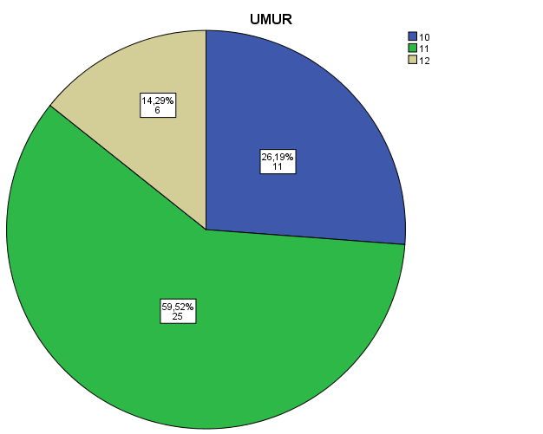

Lampiran 5
Statistics jenis kelamin siswa kelas V SDN 002 Samarinda

Statistics
JK
N | Valid | 42
N | Missing | 29

JK
 |  | Frequency | Percent | Valid Percent | Cumulative Percent
Valid | LAKI-LAKI | 30 | 42,3 | 71,4 | 71,4
Valid | PEREMPUAN | 12 | 16,9 | 28,6 | 100,0
Valid | Total | 42 | 59,2 | 100,0
Missing | System | 29 | 40,8
Total |  | 71 | 100,0

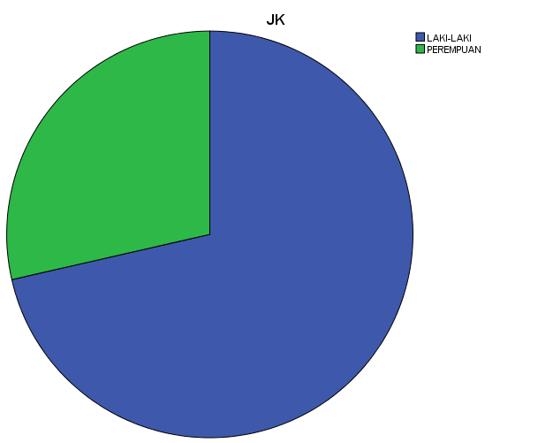

Lampiran 6
Statistics Pengetahuan siswa kelas V SDN 002 Samarinda

Statistics
PENGETAHUAN
N | Valid | 42
N | Missing | 29

PENGETAHUAN
 |  | Frequency | Percent | Valid Percent | Cumulative Percent
Valid | BAIK | 35 | 49,3 | 83,3 | 83,3
Valid | CUKUP | 6 | 8,5 | 14,3 | 97,6
Valid | KURANG | 1 | 1,4 | 2,4 | 100,0
Valid | Total | 42 | 59,2 | 100,0
Missing | System | 29 | 40,8
Total |  | 71 | 100,0

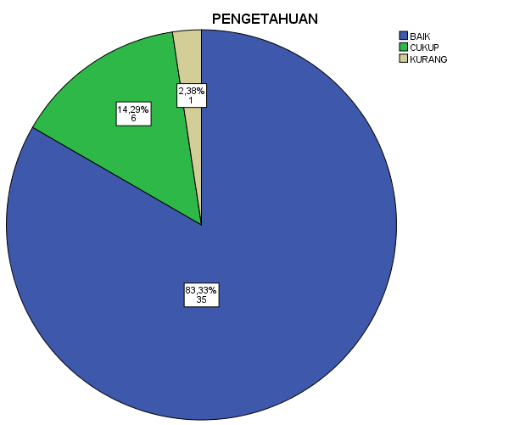

Lampiran 7
Hasil Uji Validitas

Case Processing Summary
 |  | N | %
Cases | Valid | 30 | 100.0
Cases | Excludedª | 0 | .0
Cases | Total | 30 | 100.0
a. Listwise deletion based on all variables in the procedure.

Reliability Statistics
Cronbach's Alpha | N of Items
.958 | 25

Item Statistics
 | Mean | Std. Deviation | N
X1 | 1.73 | .450 | 30
X2 | 1.60 | .498 | 30
X3 | 1.73 | .450 | 30
X4 | 1.93 | .254 | 30
X5 | 1.73 | .450 | 30
X6 | 1.73 | .450 | 30
X7 | 1.97 | .183 | 30
X8 | 1.87 | .346 | 30
X9 | 1.93 | .254 | 30
X10 | 1.73 | .450 | 30
X11 | 1.73 | .450 | 30
X12 | 1.87 | .346 | 30
X13 | 1.73 | .450 | 30
X14 | 1.83 | .379 | 30
X15 | 1.67 | .479 | 30
X16 | 1.73 | .450 | 30
X17 | 1.73 | .450 | 30
X18 | 1.97 | .183 | 30
X19 | 1.73 | .450 | 30
X20 | 1.73 | .450 | 30
X21 | 1.90 | .305 | 30
X22 | 1.87 | .346 | 30
X23 | 1.67 | .479 | 30
X24 | 1.67 | .479 | 30
X25 | 1.73 | .450 | 30

Item-Total Statistics
 | Scale Mean if Item Deleted | Scale Variance if Item Deleted | Corrected Item-Total Correlation | Cronbach's Alpha if Item Deleted
X1 | 42.80 | 45.821 | .945 | .953
X2 | 42.93 | 48.616 | .419 | .960
X3 | 42.80 | 45.821 | .945 | .953
X4 | 42.60 | 50.593 | .310 | .959
X5 | 42.80 | 45.821 | .945 | .953
X6 | 42.80 | 45.821 | .945 | .953
X7 | 42.57 | 50.599 | .440 | .958
X8 | 42.67 | 49.264 | .493 | .958
X9 | 42.60 | 50.731 | .271 | .959
X10 | 42.80 | 45.821 | .945 | .953
X11 | 42.80 | 45.821 | .945 | .953
X12 | 42.67 | 49.816 | .377 | .959
X13 | 42.80 | 45.821 | .945 | .953
X14 | 42.70 | 51.321 | .057 | .962
X15 | 42.87 | 47.292 | .645 | .957
X16 | 42.80 | 45.821 | .945 | .953
X17 | 42.80 | 45.821 | .945 | .953
X18 | 42.57 | 51.220 | .200 | .959
X19 | 42.80 | 45.821 | .945 | .953
X20 | 42.80 | 45.821 | .945 | .953
X21 | 42.63 | 51.275 | .093 | .961
X22 | 42.67 | 49.816 | .377 | .959
X23 | 42.87 | 47.292 | .645 | .957
X24 | 42.87 | 47.292 | .645 | .957
X25 | 42.80 | 45.821 | .945 | .953

Lampiran 8
Hasil Penelitian

Case Processing Summary
 |  | N | %
Cases | Valid | 42 | 59,2
Cases | Excludedª | 29 | 40,8
Cases | Total | 71 | 100,0
a. Listwise deletion based on all variables in the procedure.

Reliability Statistics
Cronbach's Alpha | N of Items
,615 | 20

Item Statistics
 | Mean | Std. Deviation | N
X1 | 1,81 | ,397 | 42
X2 | 1,69 | ,468 | 42
X3 | 1,62 | ,492 | 42
X4 | 1,64 | ,485 | 42
X5 | 1,64 | ,485 | 42
X6 | 1,98 | ,154 | 42
X7 | 1,88 | ,328 | 42
X8 | 1,79 | ,415 | 42
X9 | 1,71 | ,457 | 42
X10 | 1,64 | ,485 | 42
X11 | 1,62 | ,492 | 42
X12 | 1,79 | ,415 | 42
X13 | 1,86 | ,354 | 42
X14 | 1,81 | ,455 | 42
X15 | 1,90 | ,297 | 42
X16 | 1,86 | ,354 | 42
X17 | 1,88 | ,328 | 42
X18 | 1,88 | ,328 | 42
X19 | 1,76 | ,431 | 42
X20 | 1,52 | ,505 | 42

Item-Total Statistics
 | Scale Mean if Item Deleted | Scale Variance if Item Deleted | Corrected Item-Total Correlation | Cronbach's Alpha if Item Deleted
X1 | 33,48 | 7,036 | ,528 | ,561
X2 | 33,60 | 6,588 | ,624 | ,537
X3 | 33,67 | 6,911 | ,447 | ,565
X4 | 33,64 | 7,796 | ,102 | ,620
X5 | 33,64 | 7,406 | ,252 | ,597
X6 | 33,31 | 7,975 | ,353 | ,602
X7 | 33,40 | 7,320 | ,496 | ,573
X8 | 33,50 | 8,646 | -,210 | ,655
X9 | 33,57 | 7,324 | ,313 | ,588
X10 | 33,64 | 7,747 | ,120 | ,617
X11 | 33,67 | 8,472 | -,142 | ,655
X12 | 33,50 | 7,963 | ,073 | ,621
X13 | 33,43 | 8,202 | -,010 | ,627
X14 | 33,48 | 7,865 | ,092 | ,620
X15 | 33,38 | 7,998 | ,131 | ,611
X16 | 33,43 | 7,470 | ,367 | ,585
X17 | 33,40 | 7,418 | ,438 | ,579
X18 | 33,40 | 7,808 | ,214 | ,603
X19 | 33,52 | 7,182 | ,406 | ,575
X20 | 33,76 | 7,844 | ,073 | ,625

Scale Statistics
Mean | Variance | Std. Deviation | N of Items
35,29 | 8,307 | 2,882 | 20
